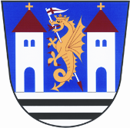 | Obec Bořitov nám. U Václava 11  679 21 Bořitov

Záměr obce

Obec Bořitov v souladu s ustanovením § 39 odst. 1 Zákona č. 128/2000 Sb. o obcích (obecní zřízení), ve znění pozdějších předpisů zveřejňuje

záměr prodat

níže uvedené pozemky v k.ú. Bořitov, zapsané na LV 10001

p.č. 2486, trvalý travní porost o výměře 70 m²
p.č. 2487, trvalý travní porost o výměře 163 m²

Příloha: situační výkres

Vyvěšeno: 6.6. 2023
Sejmuto:

Antonín Fojt
starosta obce

